
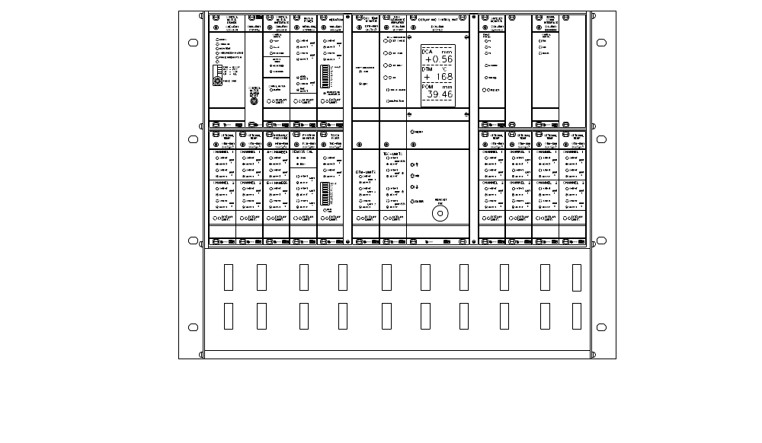
PARAMETERLISTA

A G S - R M S – S D 1
INNEHÅLL
1 ENHETER 3
2 DCU PROGRAM PARAMETRAR 4
3 AGS/Panel-PC PARAMETRAR 5
4 CMD PARAMETRAR 6
5 CMI PARAMETRAR 6
6 MPM PARAMETRAR 6
7 VIM PARAMETRAR 6
8 POM PARAMETRAR 7
9 TVD PARAMETRAR 7
10 DCA PARAMETRAR 7
11 ACM PARAMETRAR 7
12 HPM PARAMETRAR 8
13 OTM-1 PARAMETRAR 8
14 OTM-2 PARAMETRAR 8
15 OTM-3 PARAMETRAR 8
16 OTM-4 PARAMETRAR 9
17 OTM-5 PARAMETRAR 9
18 OTM-6 PARAMETRAR 9
19 SSM PARAMETRAR 9
20 KONTAKT 10

ENHETER

RMS-panel
Enhet Description Serial no. HW rev. SW rev.
Raffinör Valmet RGP-? R?
PPC-84T4 Panel-PC ? 4.00 3.5.xxxx
CEC-DM1 CAN-Ethernet Converter ? 3.00 1.06
RMS-SD1 RMS Rack ? 2.0
CMD-RM2 Control Motor Driver ? 6.2
CMI-RM1 Control Motor Interface ? 6.1 4.2
MPM-RM2 Motor Power Monitor ? 3.0 1.1
VIM-RM1 Vibration Monitor ? 8.1
POM-RM1 Position Monitor ? 9.0
TVD-RM1 Touchpoint Monitor ? 7.1
DCU-RM1 Display Control Unit RMS-SD ? 8.0 7.06
DCA-RM1 Disc Clearance Amplifier ? 8.0 7.18
ACM-RM1 AGS Control Module ? 3.1 1.36
HPM-RM1 Hydraulic Pressure Monitor ? 4.2
OTM-RM1 (1) Oil Temperature Monitor ? 7.1
OTM-RM1 (2) Oil Temperature Monitor ? 7.1
SSM-RM1 Safeset Monitor ? 3.0

AGS Hus
Typ ___________ Serienummer ________ Hårdvaru-revision ________ Program-revison ________

AGS Hållare
Typ ___________ Serienummer ________ Hårdvaru-revision ________ Program-revison ________

AGS Spets
Typ ___________ Serienummer ________

CEC-enhet
Serienummer _________ Hårdvaru-revision _________ Program-revison _________

DCU PROGRAM PARAMETRAR

Aktiverade enheter för Summalarmskontroll
Menu 2 enhet aktuell standard
Disc temp. ACM - on
Hydr. Pressure HPM - off
Motor Power MPM - on
Opt. Temp -1 OTM-1 - off
Opt. Temp -2 OTM-2 - off
Opt. Temp -3 OTM-3 - off
Opt. Temp -4 OTM-4 - off
Opt. Temp –5 OTM-5 - off
Opt. Temp –6 OTM-6 - off
Rotor Position POM - on
Touchpoint TVD - on
Vibration VIM - on
Vibration VIMf - off

Mätområde
Menu 3 enhet aktuell standard
Motor Power MPM - 5.00 MW
Pom Stroke POM - 50 mm
A-chamber Press. HPM-A - 25.0 ton
B-chamber Press. HPM-B - 100.0 ton
DCA Range DCA - 3.00 mm
RMS System RMS - SD
HPM A-min DCU - 0.00 ton
REG Hi-Res DCU - 0

DCA kalibreringsparametrar
Menu 4 enhet aktuell standard
TVD Limit TVD - 50 %
POM Ratio POM - 1

Regulatorparametrar
Menu 5 aktuell standard
Deadband - 0.05 mm
Interval - 10 s
Gain - 100 %
Filter factor - 5 s
Over alarm - 50 %
Speed limit (over alarm) - 0.10 mm/min
Under alarm - 10 Interval
Low A-pressure - Enabled

Gap Guard inställlning
Menu 11 aktuell standard
Time - 2 s
Deviate - 30 %
Gain - 100 %

Feed Guard inställlning
Menu 6 aktuell standard
Piston Length - 1.00 mm
Rotor Safe Distance - 1.00 mm
Timeout - 10 s

Paneldisplay
Menu12 aktuell standard
______________ ____________

AGS/Panel-PC PARAMETRAR

Kalibreringsparametrar
Parameter aktuell standard
PPC - Acceptans Gapminskningsgräns - 0.20 mm
PPC - Acceptans Gapökningsförändring - 0.50 mm
PPC - Acceptans Rotorpositionsförändring - 0.10 mm
PPC - Acceptans Spetstemperaturökning - 5 ˚C
PPC - AGS kalibreringsnotifikation - 7 dagar
PPC - Produktionskalibreringslarm - 7 dagar
TDC - Förstärkningsvärde - 1.00
TDC - Nollvärde - 0.00
TDC - Offset värde (tomgång) - 0.00
TED - Antal sektorer för skrappunkt - 5
TED - Gräns för skrappunkt, prod. (elektr.) - 20
TED - Gräns för skrappunkt, tomgång (elektr.) - 20
TVD - Gräns för skrappunkt, produktion (vib) - 75
TVD - Gräns för skrappunkt, tomgång (vib.) - 50

DCA parametrar
Parameter aktuell standard
DCA - Maxgräns för registrering av prod-tid - 1.00
TDC - Analog utgång offset - 0.00 mm
TDC - Analog utgång område - 3.00 mm
TDC - Filter - 1 Hz
TDC - Grovkalibrering förregling - 30.00 mm
TDC - Raffinörvarvtal - 1500

DTM parametrar
Parameter aktuell standard
ACM - AGS summa alarm till PLC/DCS 1 1
DTM - Min-gräns för registrering av prod.tid - 110

APO parametrar
Parameter aktuell standard
AGS - Hus Temperatur end. läsbar end. läsbar
AGS - Hus Temperatur Larmgräns - 75°C
APO - Distans - 2.50 mm
PPC - APO i hemmalägegränsvärde - 0.05

TVD parametrar
Parameter aktuell standard
AGS - Impedansmätning aktiv - 1
AGS - Impedansmätningsfilter - 1
IMP - Analog utgång, Område – fas - 10.0
IMP - Analog utgång, Område – resistans - 500
TED - Raffinörvarvtal (synkronisering) - 1500
TVD - Förstärkning produktion - 2
TVD - Förstärkning tomgång - 5
TVD - Min-gräns för registrering av prod.tid - 3
TVD - Viktfaktor hela bandet produktion - 0.5
TVD - Viktfaktor hela bandet tomgång - 1.0

System Settings - System
Parameter aktuell standard
Help text language - Svenska
Refiner ID - R1

System Settings - IO
Parameter aktuell standard
CEC Serial number - -

System Settings - AGS
Parameter aktuell standard
AGS Suffix - 1
AGS Sensor type - AGS-200
AGS Last service (end. läsbar) - 2012-06-01
AGS Next service (end. läsbar) - 2014-06-01
Tip Serial no. (end. läsbar) - -
Tip Total hours (end. läsbar) - -

CMD PARAMETRAR
DIP inställning aktuell standard funktion
4-polig dip-omkopplare i front vänst. höger vänst. höger
1. Drive Drivström 1
2. Drive Drivström 2
3. Används inte
4. Hold Hållström

CMI PARAMETRAR
DIP inställning aktuell standard
Funktion off on off on
Gänga styrskruv SW2/1
Gänga styrskruv SW2/2
CMD-RM1/2 SW2/3
Reversering (-RM2) SW2/4
Larmgränsinställning (speed) aktuell standard
Höghastighet (H_sp) - 100 %
Låghastighet (L_sp) - 100 %

MPM PARAMETRAR
Nominell motoreffekt konfigureras i DCU-enheten.
DIP inställning aktuell standard funktion
off on off on
Använd gräns 3 (flytande) SW4/1 Sätt i off om ej använd
Ej använd SW4/2
Ej använd SW4/3
Ej använd SW4/4
Larmgränsinställning aktuell standard
Låg (L 1) - 40 % av P
Låglåg (L 2) - 20 % av P
Flytande (L 3 LEVEL) - 20 % av P
Flytande (L 3 TIME) - 3.0 s
Gräns 3 (Flytande) finns endast för MPM-RM2. P är programmerad huvudmotoreffekt

VIM PARAMETRAR
Larmgränsinställning aktuell standard
Gräns 1 (L 1) - 10 mm/s
Gräns 2 (L 2) - 15 mm/s

POM PARAMETRAR
Larmgränsinställning aktuell standard
Gräns 1 (L 1) - 39.00 mm
Gräns 2 (L 2) - 30.00 mm
Gräns 3 (L 3) - 28.00 mm

TVD PARAMETRAR
DIP inställning aktuell standard
Dämpsats för givarplacering off on off on
SW3/1
SW3/2
SW3/3
SW3/4
Dämpsats produktion off on off on
SW4/1
SW4/2
SW4/3
SW4/4
Headset volym off on off on
SW2/1
SW2/2
Larmgränsinställning aktuell standard
Gräns 1 (L 1) - 75 %
Gräns 2 (L 2) - 50 %

DCA PARAMETRAR
DIP inställning aktuell standard
off on off on
Huvudmotorvarvtal SW6/1
Huvudmotorvarvtal SW6/2
Minskad mättid SW6/3
Minskad mättid SW6/4

Ökad mättid SW7/1
Ökad mättid SW7/2
AGS Givare SW7/3
Givarkontroll SW7/4

Plan/Konisk zon SW8/1
Aktivera frontknappar SW8/2
Mätområde SW8/3
Responstid SW8/4

Ej använd SW9/1-4
Larmgränsinställning aktuell standard
Gräns 1 + + (L1) - 1,20 mm
Gräns 2 + (L2) - 0,90 mm
Gräns 1 - (L3) - 0,70 mm
Gräns 2 - - (L4) - 0,30 mm

ACM PARAMETRAR
Larmgränsinställning aktuell standard
Gräns 1 (L1) - 200 º
Gräns 2 (L2) - 170 º
Gräns 3 (L3) - 90 º

HPM PARAMETRAR
Larmgränsinställning aktuell standard (med 50 ton HPM-område)
A-kammartryck, Gräns 1 - 3.3 ton
A-kammartryck, Gräns 2 - 10 ton
B-kammartryck, Gräns 1 - 20 ton
B-kammartryck, Gräns 2 - 10 ton

OTM-1 PARAMETRAR
DIP inställning aktuell standard (100°C område)
off on off on
SW2/1
SW2/2
SW2/3
SW2/4
Alla 4 måste vara i läge off eller on: 100°C - sätt alla i läge off, 200 °C - sätt alla i läge on.
Larmgränsinställning aktuell standard (100°C område)
Kanal 1, Gräns 1 (C1L1) - 60 °C
Kanal 1, Gräns 2 (C1L2) - 55 °C
Kanal 2, Gräns 1 (C2L1) - 60 °C
Kanal 2, Gräns 2 (C2L2) - 55 °C

OTM-2 PARAMETRAR
DIP inställning aktuell standard (100°C område)
off on off on
SW2/1
SW2/2
SW2/3
SW2/4
Alla 4 måste vara i läge off eller on: 100°C - sätt alla i läge off, 200 °C - sätt alla i läge on.
Larmgränsinställning aktuell standard (100°C område)
Kanal 1, Gräns 1 (C1L1) - 60 °C
Kanal 1, Gräns 2 (C1L2) - 55 °C
Kanal 2, Gräns 1 (C2L1) - 60 °C
Kanal 2, Gräns 2 (C2L2) - 55 °C

OTM-3 PARAMETRAR
DIP inställning aktuell standard (100°C område)
off on off on
SW2/1
SW2/2
SW2/3
SW2/4
Alla 4 måste vara i läge off eller on: 100°C - sätt alla i läge off, 200 °C - sätt alla i läge on.
Larmgränsinställning aktuell standard (100°C område)
Kanal 1, Gräns 1 (C1L1) - 60 °C
Kanal 1, Gräns 2 (C1L2) - 55 °C
Kanal 2, Gräns 1 (C2L1) - 60 °C
Kanal 2, Gräns 2 (C2L2) - 55 °C

OTM-4 PARAMETRAR
DIP inställning aktuell standard (100°C område)
off on off on
SW2/1
SW2/2
SW2/3
SW2/4
Alla 4 måste vara i läge off eller on: 100°C - sätt alla i läge off, 200 °C - sätt alla i läge on.
Larmgränsinställning aktuell standard (100°C område)
Kanal 1, Gräns 1 (C1L1) - 60 °C
Kanal 1, Gräns 2 (C1L2) - 55 °C
Kanal 2, Gräns 1 (C2L1) - 60 °C
Kanal 2, Gräns 2 (C2L2) - 55 °C

OTM-5 PARAMETRAR
DIP inställning aktuell standard (100°C område)
off on off on
SW2/1
SW2/2
SW2/3
SW2/4
Alla 4 måste vara i läge off eller on: 100°C - sätt alla i läge off, 200 °C - sätt alla i läge on.

Larmgränsinställning aktuell standard (100°C område)
Kanal 1, Gräns 1 (C1L1) - 60 °C
Kanal 1, Gräns 2 (C1L2) - 55 °C
Kanal 2, Gräns 1 (C2L1) - 60 °C
Kanal 2, Gräns 2 (C2L2) - 55 °C

OTM-6 PARAMETRAR
DIP inställning aktuell standard (100°C område)
off on off on
SW2/1
SW2/2
SW2/3
SW2/4
Alla 4 måste vara i läge off eller on: 100°C - sätt alla i läge off, 200 °C - sätt alla i läge on.
Larmgränsinställning aktuell standard (100°C område)
Kanal 1, Gräns 1 (C1L1) - 60 °C
Kanal 1, Gräns 2 (C1L2) - 55 °C
Kanal 2, Gräns 1 (C2L1) - 60 °C
Kanal 2, Gräns 2 (C2L2) - 55 °C

SSM PARAMETRAR
DIP inställning aktuell standard
off on off on
Rotationstid SW2/1
Återställning SW2/2
Mät rotationsriktning SW2/3
Ej använd SW2/4

Felpulser (0-9) SW3 - 4

KONTAKT
Utveckling, produktion och underhåll:

Dametric AB

Jägerhorns Väg 19, 141 75 Kungens Kurva
Telefon: 08-556 477 00 Telefax: 08-556 477 29
E-post: service@dametric.se Websida: www.dametric.se

